**Московский государственный технический**

**университет им. Н.Э. Баумана**

Факультет «Информатика и системы управления»

Кафедра ИУ5 «Системы обработки информации и управления»

Курс «Парадигмы и конструкции языков программирования»

Отчет по лабораторной работе №5

«Функциональные возможности языка Python»

|  |  |  |
| --- | --- | --- |
| Выполнил: |  | Проверил: |
| студент группы ИУ5-31Б |  | преподаватель каф. ИУ5 |
| Сомов Кирилл |  | Гапанюк Ю. Е. |
| Подпись и дата: |  | Подпись и дата: |
|  |  |  |

Москва, 2023 г.

Задание

Задание лабораторной работы состоит из решения нескольких задач.

Файлы, содержащие решения отдельных задач, должны располагаться в пакете lab_python_fp. Решение каждой задачи должно раполагаться в отдельном файле.

При запуске каждого файла выдаются тестовые результаты выполнения соответствующего задания.

Задание 1

Необходимо реализовать генератор field. Генератор field последовательно выдает значения ключей словаря. Пример:

goods = [

{'title': 'Ковер', 'price': 2000, 'color': 'green'},

{'title': 'Диван для отдыха', 'color': 'black'}

]

field(goods, 'title') должен выдавать 'Ковер', 'Диван для отдыха'

field(goods, 'title', 'price') должен выдавать {'title': 'Ковер', 'price': 2000}, {'title': 'Диван для отдыха'}

В качестве первого аргумента генератор принимает список словарей, дальше через *args генератор принимает неограниченное количествово аргументов.

Если передан один аргумент, генератор последовательно выдает только значения полей, если значение поля равно None, то элемент пропускается.

Если передано несколько аргументов, то последовательно выдаются словари, содержащие данные элементы. Если поле равно None, то оно пропускается. Если все поля содержат значения None, то пропускается элемент целиком.

Шаблон для реализации генератора:

# Пример:

# goods = [

# {'title': 'Ковер', 'price': 2000, 'color': 'green'},

# {'title': 'Диван для отдыха', 'price': 5300, 'color': 'black'}

# ]

# field(goods, 'title') должен выдавать 'Ковер', 'Диван для отдыха'

# field(goods, 'title', 'price') должен выдавать {'title': 'Ковер', 'price': 2000}, {'title': 'Диван для отдыха', 'price': 5300}

def field(items, *args):

assert len(args) > 0

# Необходимо реализовать генератор

Код программы 1

def field(items, *args):  
 assert len(args) > 0  
  
 if len(args) == 1:  
 # Если передано только одно поле, выдаем значения этого поля последовательно  
 for item in items:  
 field_value = item.get(args[0])  
 if field_value is not None:  
 yield field_value  
 else:  
 # Если передано несколько полей, выдаем словари, содержащие эти поля  
 for item in items:  
 # comprehesion  
 filtered_item = {field: item.get(field) for field in args if item.get(field) is not None}  
 if filtered_item:  
 yield filtered_item  
  
  
def main():  
 goods = [  
 {'title': 'Ковер', 'price': 2000, 'color': 'green'},  
 {'title': 'Диван для отдыха', 'price': 5300, 'color': 'black'},  
 {'title': 'Стол', 'price': 500, 'color': 'brown'},  
 {'title': 'Лампа', 'price': 120, 'color': 'white'},  
 {'title': 'Шкаф', 'color': 'red'},  
 {'title': 'Кресло', 'price': 2500, 'color': 'blue'}  
 ]  
  
 for value in field(goods, 'title'):  
 print(value)  
  
 for dictionary in field(goods, 'title', 'price'):  
 print(dictionary)  
  
  
if __name__ == '__main__':  
 main()

Вывод 1

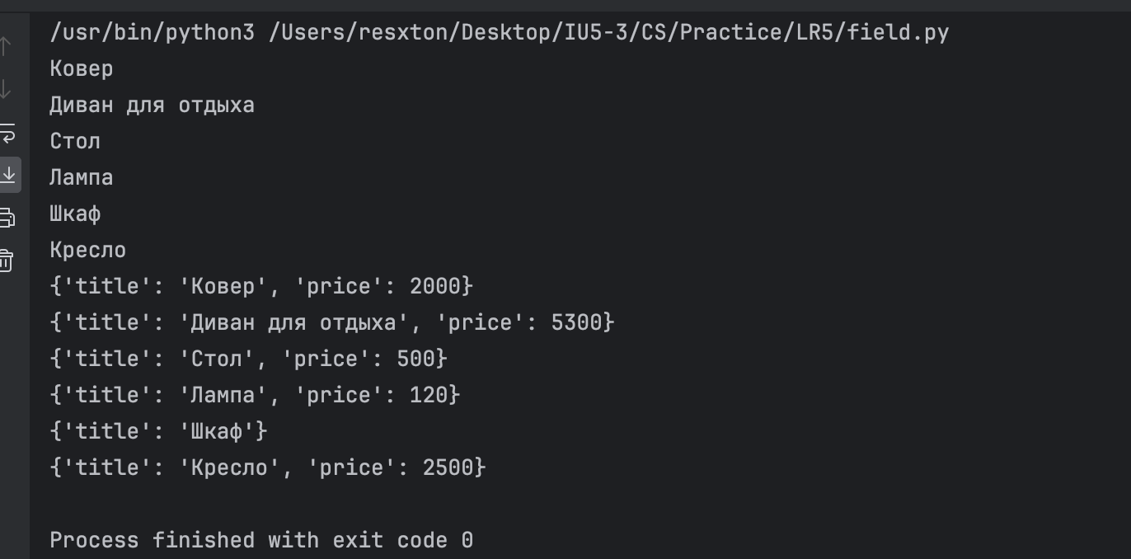

Задание 2

Необходимо реализовать генератор gen_random(количество, минимум, максимум), который последовательно выдает заданное количество случайных чисел в заданном диапазоне от минимума до максимума, включая границы диапазона. Пример:

gen_random(5, 1, 3) должен выдать 5 случайных чисел в диапазоне от 1 до 3, например 2, 2, 3, 2, 1

Шаблон для реализации генератора:

# Пример:

# gen_random(5, 1, 3) должен выдать выдать 5 случайных чисел

# в диапазоне от 1 до 3, например 2, 2, 3, 2, 1

# Hint: типовая реализация занимает 2 строки

def gen_random(num_count, begin, end):

pass

# Необходимо реализовать генератор

Код программы 2

import random  
  
  
def gen_random(num_count, begin, end):  
 for _ in range(num_count):  
 yield random.randint(begin, end)  
  
  
def main():  
 random_numbers = gen_random(5, 1, 10)  
  
 for number in random_numbers:  
 print(number)  
  
  
if __name__ == "__main__":  
 main()

Вывод 2

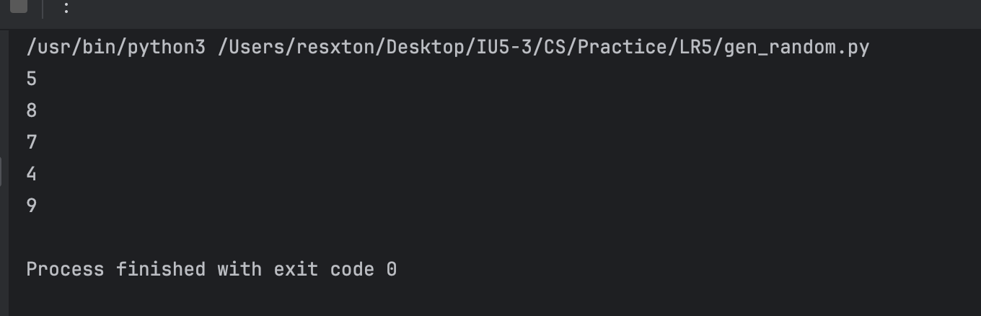

Задание 3

Необходимо реализовать итератор Unique(данные), который принимает на вход массив или генератор и итерируется по элементам, пропуская дубликаты.

Конструктор итератора также принимает на вход именованный bool-параметр ignore_case, в зависимости от значения которого будут считаться одинаковыми строки в разном регистре. По умолчанию этот параметр равен False.

При реализации необходимо использовать конструкцию **kwargs.

Итератор должен поддерживать работу как со списками, так и с генераторами.

Итератор не должен модифицировать возвращаемые значения.

Пример:

data = [1, 1, 1, 1, 1, 2, 2, 2, 2, 2]

Unique(data) будет последовательно возвращать только 1 и 2.

data = gen_random(10, 1, 3)

Unique(data) будет последовательно возвращать только 1, 2 и 3.

data = [‘a’, ‘A’, ‘b’, ‘B’, ‘a’, ‘A’, ‘b’, ‘B’]

Unique(data) будет последовательно возвращать только a, A, b, B.

Unique(data, ignore_case=True) будет последовательно возвращать только a, b.

Шаблон для реализации класса-итератора:

# Итератор для удаления дубликатов

class Unique(object):

def __init__(self, items, **kwargs):

# Нужно реализовать конструктор

# В качестве ключевого аргумента, конструктор должен принимать bool-параметр ignore_case,

# в зависимости от значения которого будут считаться одинаковыми строки в разном регистре

# Например: ignore_case = True, Aбв и АБВ - разные строки

# ignore_case = False, Aбв и АБВ - одинаковые строки, одна из которых удалится

# По-умолчанию ignore_case = False

pass

def __next__(self):

# Нужно реализовать __next__

pass

def __iter__(self):

return self

Код программы 3

class Unique(object):  
 def __init__(self, items, **kwargs):  
 self.data = iter(items)  
 self.unique_set = set()  
 self.ignore_case = kwargs.get('ignore_case', False)  
  
 def __next__(self):  
 while True:  
 item = next(self.data)  
 key = item.lower() if self.ignore_case and isinstance(item, str) else item  
  
 if key not in self.unique_set:  
 self.unique_set.add(key)  
 return item  
  
 def __iter__(self):  
 return self  
  
  
def main():  
 data1 = [1, 1, 1, 1, 1, 2, 2, 2, 2, 2]  
 unique_iterator1 = Unique(data1)  
 print(list(unique_iterator1)) # Вывод: [1, 2]  
  
 from gen_random import gen_random  
  
 data2 = gen_random(10, 1, 3)  
 unique_iterator2 = Unique(data2)  
 print(list(unique_iterator2)) # Вывод: комбинация из [0;1] цифр 1, 2, 3  
  
 data3 = ['a', 'A', 'b', 'B', 'a', 'A', 'b', 'B']  
 unique_iterator3 = Unique(data3)  
 print(list(unique_iterator3)) # Вывод: ['a', 'A', 'b', 'B']  
  
 unique_iterator4 = Unique(data3, ignore_case=True)  
 print(list(unique_iterator4)) # Вывод: ['a', 'b']  
  
  
if __name__ == "__main__":  
 main()

Вывод 3

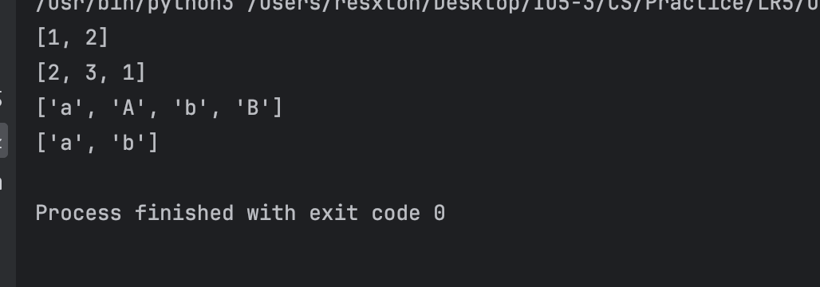

Задание 4

Дан массив 1, содержащий положительные и отрицательные числа. Необходимо одной строкой кода вывести на экран массив 2, которые содержит значения массива 1, отсортированные по модулю в порядке убывания. Сортировку необходимо осуществлять с помощью функции sorted. Пример:

data = [4, -30, 30, 100, -100, 123, 1, 0, -1, -4]

Вывод: [123, 100, -100, -30, 30, 4, -4, 1, -1, 0]

Необходимо решить задачу двумя способами:

С использованием lambda-функции.

Без использования lambda-функции.

Шаблон реализации:

data = [4, -30, 100, -100, 123, 1, 0, -1, -4]

if __name__ == '__main__':

result = ...

print(result)

result_with_lambda = ...

print(result_with_lambda)

Код программы 4

data_lambda = [4, -30, 100, -100, 123, 1, 0, -1, -4]  
data = [4, -30, 100, -100, 123, 1, 0, -1, -4]  
  
if __name__ == '__main__':  
 result_with_lambda = sorted(data, key=lambda x: abs(x), reverse=True)  
 print(result_with_lambda)  
 result = sorted(data, key=abs, reverse=True)  
 print(result)

Вывод 4

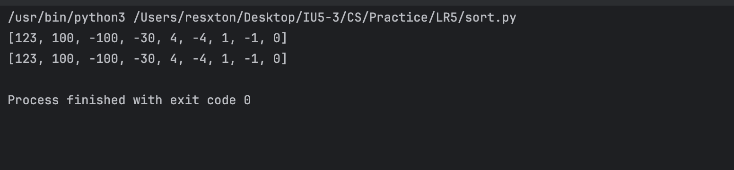

Задание 5

Необходимо реализовать декоратор print_result, который выводит на экран результат выполнения функции.

Декоратор должен принимать на вход функцию, вызывать её, печатать в консоль имя функции и результат выполнения, после чего возвращать результат выполнения.

Если функция вернула список (list), то значения элементов списка должны выводиться в столбик.

Если функция вернула словарь (dict), то ключи и значения должны выводить в столбик через знак равенства.

Шаблон реализации:

# Здесь должна быть реализация декоратора

@print_result

def test_1():

return 1

@print_result

def test_2():

return 'iu5'

@print_result

def test_3():

return {'a': 1, 'b': 2}

@print_result

def test_4():

return [1, 2]

if __name__ == '__main__':

print('!!!!!!!!')

test_1()

test_2()

test_3()

test_4()

Результат выполнения:

test_1

1

test_2

iu5

test_3

a = 1

b = 2

test_4

1

2

Код программы 5

def print_result(func):  
 def wrapper(*args, **kwargs):  
 result = func(*args, **kwargs)  
 print(func.__name__)  
  
 if isinstance(result, list):  
 for item in result:  
 print(item)  
 elif isinstance(result, dict):  
 for key, value in result.items():  
 print(f"{key} = {value}")  
 else:  
 print(result)  
  
 return result  
  
 return wrapper  
  
  
@print_result  
def test_1():  
 return 1  
  
  
@print_result  
def test_2():  
 return 'iu5'  
  
  
@print_result  
def test_3():  
 return {'a': 1, 'b': 2}  
  
  
@print_result  
def test_4():  
 return [1, 2]  
  
  
def main():  
 print('!!!!!!!!')  
 test_1()  
 test_2()  
 test_3()  
 test_4()  
 print('!!!!!!!!')  
  
  
if __name__ == '__main__':  
 main()

Вывод 5

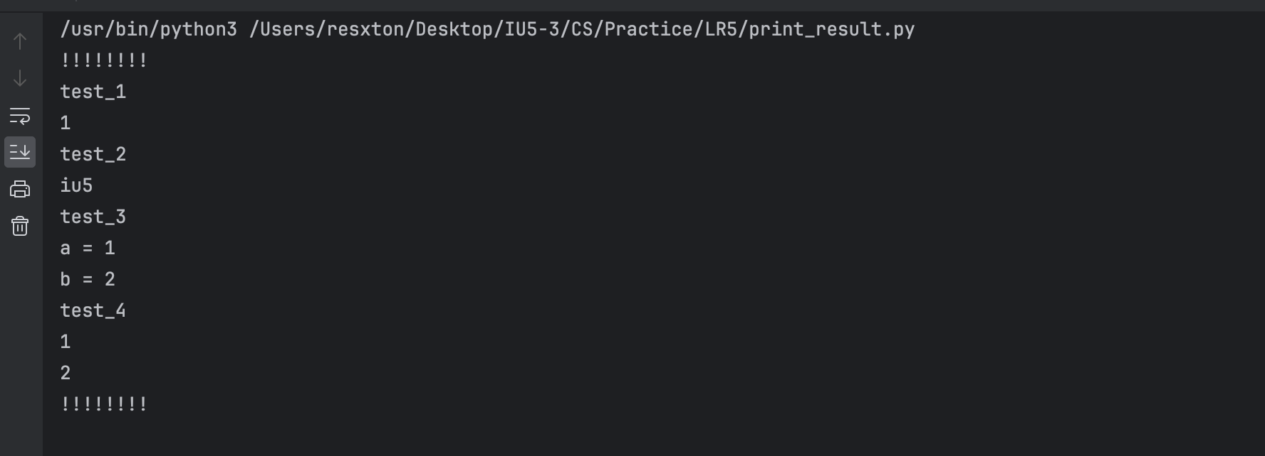

Задание 6

Необходимо написать контекстные менеджеры cm_timer_1 и cm_timer_2, которые считают время работы блока кода и выводят его на экран. Пример:

with cm_timer_1():

sleep(5.5)

После завершения блока кода в консоль должно вывестись time: 5.5 (реальное время может несколько отличаться).

cm_timer_1 и cm_timer_2 реализуют одинаковую функциональность, но должны быть реализованы двумя различными способами (на основе класса и с использованием библиотеки contextlib).

Код программы 6

from time import time, sleep  
from contextlib import contextmanager  
  
  
class cm_timer_1:  
 def __enter__(self):  
 self.start_time = time()  
 return self  
  
 def __exit__(self, exc_type, exc_value, traceback):  
 self.end_time = time()  
 elapsed_time = self.end_time - self.start_time  
 print(f"time: {elapsed_time}")  
  
  
@contextmanager  
def cm_timer_2():  
 start_time = time()  
 yield  
 end_time = time()  
 elapsed_time = end_time - start_time  
 print(f"time: {elapsed_time}")  
  
  
def main():  
 with cm_timer_1():  
 sleep(5.5)  
 with cm_timer_2():  
 sleep(5.5)  
  
  
if __name__ == "__main__":  
 main()

Вывод 6

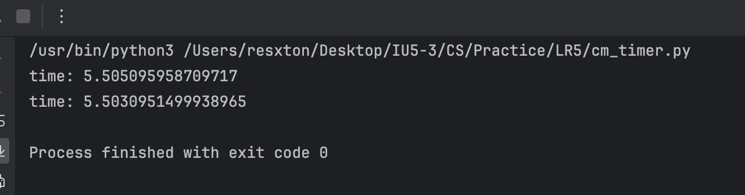

Задание 7

В предыдущих задачах были написаны все требуемые инструменты для работы с данными. Применим их на реальном примере.

В файле data_light.json содержится фрагмент списка вакансий.

Структура данных представляет собой список словарей с множеством полей: название работы, место, уровень зарплаты и т.д.

Необходимо реализовать 4 функции - f1, f2, f3, f4. Каждая функция вызывается, принимая на вход результат работы предыдущей. За счет декоратора @print_result печатается результат, а контекстный менеджер cm_timer_1 выводит время работы цепочки функций.

Предполагается, что функции f1, f2, f3 будут реализованы в одну строку. В реализации функции f4 может быть до 3 строк.

Функция f1 должна вывести отсортированный список профессий без повторений (строки в разном регистре считать равными). Сортировка должна игнорировать регистр. Используйте наработки из предыдущих задач.

Функция f2 должна фильтровать входной массив и возвращать только те элементы, которые начинаются со слова “программист”. Для фильтрации используйте функцию filter.

Функция f3 должна модифицировать каждый элемент массива, добавив строку “с опытом Python” (все программисты должны быть знакомы с Python). Пример: Программист C# с опытом Python. Для модификации используйте функцию map.

Функция f4 должна сгенерировать для каждой специальности зарплату от 100 000 до 200 000 рублей и присоединить её к названию специальности. Пример: Программист C# с опытом Python, зарплата 137287 руб. Используйте zip для обработки пары специальность — зарплата.

Шаблон реализации:

import json

import sys

# Сделаем другие необходимые импорты

path = None

# Необходимо в переменную path сохранить путь к файлу, который был передан при запуске сценария

with open(path) as f:

data = json.load(f)

# Далее необходимо реализовать все функции по заданию, заменив `raise NotImplemented`

# Предполагается, что функции f1, f2, f3 будут реализованы в одну строку

# В реализации функции f4 может быть до 3 строк

@print_result

def f1(arg):

raise NotImplemented

@print_result

def f2(arg):

raise NotImplemented

@print_result

def f3(arg):

raise NotImplemented

@print_result

def f4(arg):

raise NotImplemented

if __name__ == '__main__':

with cm_timer_1():

f4(f3(f2(f1(data))))

Код программы 7

import json  
from cm_timer import cm_timer_1  
from print_result import print_result  
from gen_random import gen_random  
  
path = "data_light.json"  
  
with open(path) as f:  
 data = json.load(f)  
  
  
@print_result  
def f1(arg):  
 return sorted(set(job['job-name'].lower() for job in arg))  
  
  
@print_result  
def f2(arg):  
 return list(filter(lambda x: x.lower().startswith("программист"), arg))  
  
  
@print_result  
def f3(arg):  
 return list(map(lambda x: f"{x}, с опытом Python", arg))  
  
  
@print_result  
def f4(arg):  
 return [f"{job}, зарплата {salary} руб." for job, salary in zip(arg, gen_random(len(arg), 100000, 200000))]  
  
  
if __name__ == '__main__':  
 with cm_timer_1():  
 f4(f3(f2(f1(data))))

Вывод 7

f1

… Профессии

f2

программист

программист / senior developer

программист 1с

программист c#

программист с++

программист с++/с#/java

программист/ junior developer

программист/ технический специалист

программистр-разработчик информационных систем

f3

программист, с опытом Python

программист / senior developer, с опытом Python

программист 1с, с опытом Python

программист c#, с опытом Python

программист с++, с опытом Python

программист с++/с#/java, с опытом Python

программист/ junior developer, с опытом Python

программист/ технический специалист, с опытом Python

программистр-разработчик информационных систем, с опытом Python

f4

программист, с опытом Python, зарплата 197399 руб.

программист / senior developer, с опытом Python, зарплата 145798 руб.

программист 1с, с опытом Python, зарплата 116320 руб.

программист c#, с опытом Python, зарплата 191592 руб.

программист с++, с опытом Python, зарплата 192705 руб.

программист с++/с#/java, с опытом Python, зарплата 137819 руб.

программист/ junior developer, с опытом Python, зарплата 195046 руб.

программист/ технический специалист, с опытом Python, зарплата 164661 руб.

программистр-разработчик информационных систем, с опытом Python, зарплата 178371 руб.

time: 0.00598454475402832